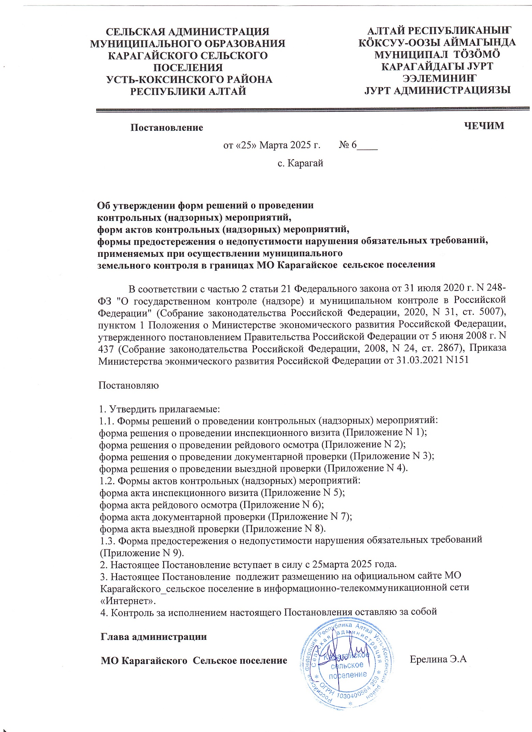

Приложение к Постановлению Администрации МО Карагайского сельского поселения
От 20.03.2025 г. N 6

Форма

QR-код, предусмотренный Правилами формирования и ведения единого реестра контрольных (надзорных) мероприятий, утвержденными постановлением Правительства Российской Федерации от 16 апреля 2021 г. N 604

Администрация МО_Карагайского сельского поселения
(наименование контрольного (надзорного) органа)
Проверочный лист
(список контрольных вопросов, ответы на которые свидетельствуют о соблюдении или несоблюдении контролируемым лицом обязательных требований), применяемый Администрацией Карагайского сельского поселения при осуществлении муниципального земельного контроля (надзора) на территории МО Карагайского сельского поселения
Муниципальный земельный контроль (надзор)
(наименование вида контроля (надзора), включенного в единый реестр видов федерального государственного контроля (надзора))
(реквизиты нормативного правового акта об утверждении формы проверочного листа)
(вид контрольного (надзорного) мероприятия)
1.
(объект федерального государственного земельного контроля (надзора) (местоположение, кадастровый номер (при наличии), в отношении которого проводится контрольное (надзорное) мероприятие)
2.
(фамилия, имя и отчество (при наличии) гражданина или индивидуального предпринимателя, наименование юридического лица, являющихся контролируемым лицом)
(идентификационный номер налогоплательщика и (или) основной государственный регистрационный номер индивидуального предпринимателя, юридического лица)
(адрес регистрации гражданина или индивидуального предпринимателя либо адрес юридического лица (его филиалов, представительств, обособленных структурных подразделений)
3.
(место (места) проведения контрольного (надзорного) мероприятия с заполнением проверочного листа)
4.
(реквизиты решения о проведении контрольного (надзорного) мероприятия, подписанного уполномоченным должностным лицом Росреестра)
5.
(учетный номер контрольного (надзорного) мероприятия)
6.
(должность, фамилия и инициалы должностного(ых) лица (лиц), проводящего(их) контрольное (надзорное) мероприятие и заполняющего(их) проверочный лист)
7. Список контрольных вопросов, отражающих содержание обязательных требований, ответы на которые свидетельствуют о соблюдении или несоблюдении контролируемым лицом обязательных требований:

N п/п | Вопросы, отражающие содержание обязательных требований | Реквизиты нормативных правовых актов с указанием их структурных единиц, которыми установлены обязательные требования | Ответы на вопросы |  |  | Примечание
N п/п | Вопросы, отражающие содержание обязательных требований |  | Да | Нет | Неприменимо | Примечание
1. | Используются ли контролируемым лицом земельные участки (части земельных участков) в соответствии с установленным целевым назначением и (или) видом разрешенного использования | Пункт 2 статьи 7, абзац второй статьи 42 Земельного кодекса Российской Федерации
2. | Имеются ли у контролируемого лица права, предусмотренные законодательством Российской Федерации, на используемый земельный участок (используемые земельные участки, части земельных участков) | Пункт1 статьи 25,  статья 39.33, статья 39.36 Земельного кодекса Российской Федерации
3. | Зарегистрированы ли права на используемый земельный участок (используемые земельные участки, части земельных участков), ограничение таких прав либо обременение таких земельных участков в порядке, установленном Федеральным законом от 13 июля 2015 г. N 218-ФЗ "О государственной регистрации недвижимости" | Пункт 1 статьи 26 Земельного кодекса Российской Федерации, пункты 1 и 2 статьи 8.1 Гражданского кодекса Российской Федерации
4. | Соответствует ли площадь используемого контролируемым лицом земельного участка (части земельного участка) площади, сведения о которой содержатся в Едином государственном реестре недвижимости (далее - ЕГРН) | Абзац третий пункта 1 статьи 8.1 Гражданского кодекса Российской Федерации, пункт 3 статьи 6 Земельного кодекса Российской Федерации, пункт 9 части 4 статьи 8 Федерального закона от 13 июля 2015 г. N 218-ФЗ "О государственной регистрации недвижимости"
5. | Соответствует ли положение поворотных точек границ земельного участка, и (или) части земельного участка, используемого контролируемым лицом, сведениям о положении точек границ земельного участка сведениям о местоположении границ земельного участка, указанным в ЕГРН | пункт 3 статьи 6 Земельного кодекса Российской Федерации
6. | Соответствует ли местоположение границы земельного участка, используемого контролируемым лицом, сведениям о местоположении границ земельного участка, указанным в ЕГРН | Абзац третий пункта 1 статьи 8.1 Гражданского кодекса Российской Федерации, пункт 3 статьи 6 Земельного кодекса Российской Федерации, пункт 3 части 4 статьи 8 Федерального закона от 13 июля 2015 г. N 218-ФЗ "О государственной регистрации недвижимости"
7. | В случае если использование земель или земельного участка (земельных участков), находящихся в государственной или муниципальной собственности, на основании разрешения на использование земель или земельных участков привело к порче либо уничтожению плодородного слоя почвы в границах таких земель или земельных участков, приведены ли такие земли или земельные участки в состояние, пригодное для их использования в соответствии с разрешенным использованием, а также выполнены ли необходимые работы по рекультивации | Пункт 5 статьи 13, статья 39.35 Земельного кодекса Российской Федерации
8. | Имеется ли факт зарастания земельного участка, и (или) части земельного участка сорной растительностью и (или) древесно-кустарниковой растительностью, не относящейся к многолетним плодово-ягодным насаждениям | Статья 45 Земельного кодекса российской Федерации
9. | Допускается ли:  9.1 загрязнение  9.2 истощение  9.3 деградация  9.4 порча  9.5 уничтожение земель и почв  9.6 иное негативное воздействие на земли и почвы | статья 42 Земельного кодекса Российской Федерации, статья 43 Федерального закона от 10.01.2002 N 7-ФЗ "Об охране окружающей среды"
10. | Допускается ли размещение отходов производства и потребления на почве | часть 2 статьи 51 Федерального закона от 10.01.2002 N 7-ФЗ "Об охране окружающей среды"
11. | Используется ли земельный участок для ведения сельскохозяйственного производства или осуществления иной связанной с сельскохозяйственным производством деятельности? | статьи 7, 42 Земельного кодекса Российской Федерации

"__" ________________________ 20__ г.
(дата заполнения проверочного листа)
должность |  | подпись |  | фамилия, имя, отчество (при наличии) лица, проводившего контрольное (надзорное) мероприятие и заполнившего проверочный лист

